原文链接：https://mp.weixin.qq.com/s/Ek-UkgTHMLX_3kWF4HbHqg

致敬温柔坚韧的“她”，致敬坚守一线的“她”
春风如你 熠熠芳华
2026年3月8日，第117个“三八”国际劳动妇女节如约而至。为表达对全体女员工的关爱与祝福，广东泰和世纪保安服务有限公司精心策划了“春日食光，田园野趣”主题庆祝活动，既有办公室里的欢声笑语，也有基层一线的深情慰问，更有田园野趣的烟火气息。

岗后·致敬履职幕后的“她”

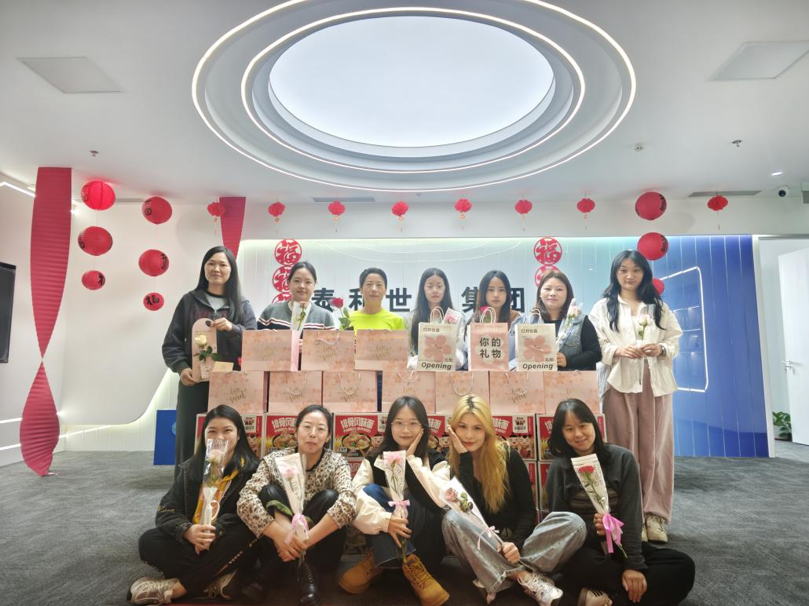
一大早，公司办公室便洋溢着欢声笑语。行政人员早早将精心准备的节日礼品整齐摆放——每一份都承载着公司对女员工们的美好祝愿。随着一声声“节日快乐”，女同事们接过礼品，脸上绽放出惊喜与感动。简单的发放仪式，却让忙碌的办公区瞬间升温，大家互相拍照、分享喜悦，温馨的氛围拉开了节日的序幕。

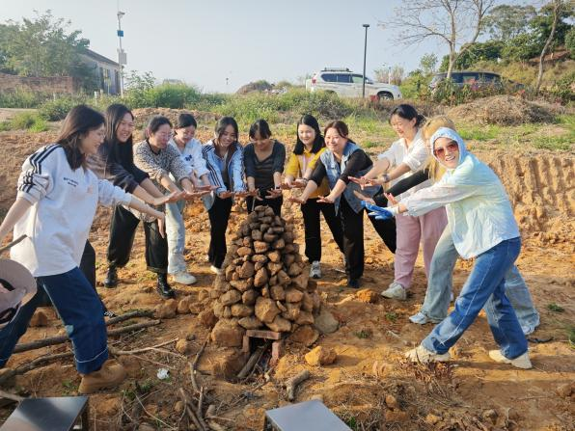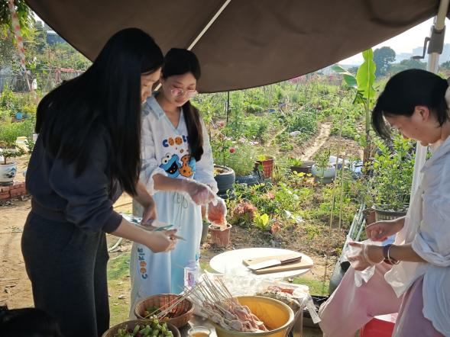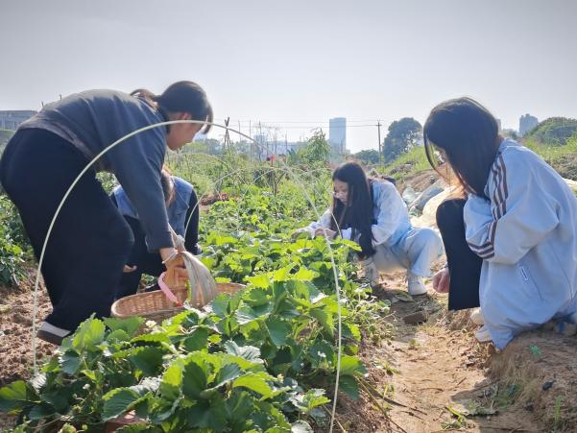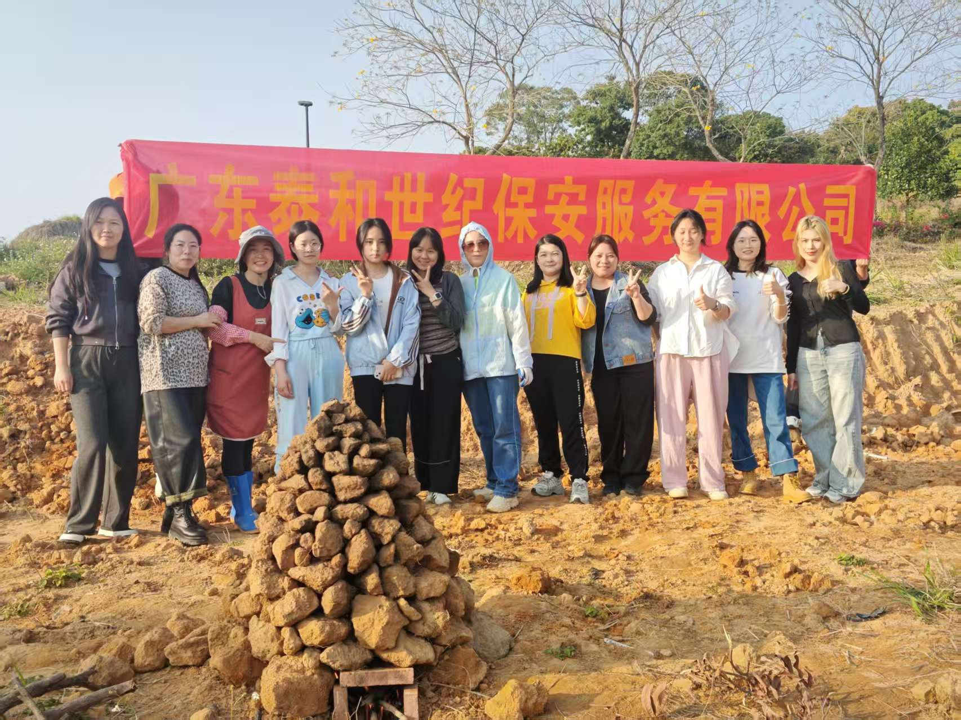
礼品发放完毕，大家轻装出发，前往充满自然气息的“梅子熟了菜园”，开启“春日食光，田园野趣”主题活动。远离城市的喧嚣，置身于绿意盎然的田园，女员工们瞬间化身为“生活家”，分成三组各显神通：
窑鸡组：垒土窑、裹锡纸、烧窑火，动作娴熟，仿佛回到了童年时光。当窑鸡破土而出，香气扑鼻时，成就感满满。
烧烤组：炭火升腾，肉串滋滋作响，刷油、撒料、翻面，一气呵成。大家边烤边聊，笑语不断，烟火气里藏着最真实的快乐。
火锅组：红汤翻滚，鲜香四溢，各种食材在锅中沸腾。围炉而坐，举杯共饮，热气腾腾中洋溢着姐妹情深。
田园里，锅碗瓢盆的碰撞声、炭火的噼啪声、此起彼伏的欢笑声交织成春日最美的乐章。这一刻，她们不仅是职场上的铿锵玫瑰，更是生活中最温柔、最生动的模样。

一线·致敬坚守岗位的“她”
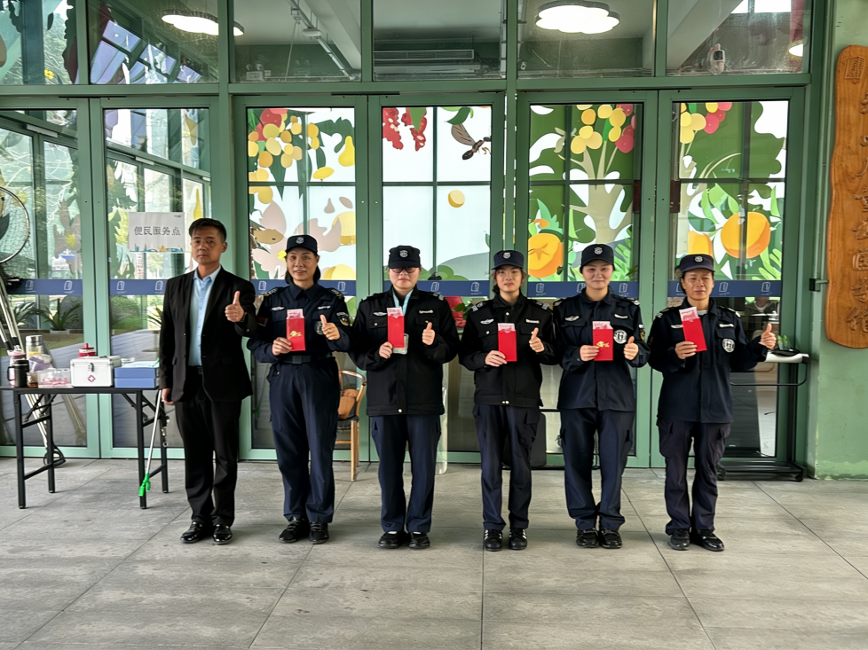
此时此刻，在城市的各个角落，一场庄重又温暖的关怀行动同步展开。公司管理人员亲临基层慰问，将每一个节日慰问红包发到每一位女队员手中，把最真挚的祝福送到大家心坎上。
公司反复叮嘱，一定要将这份心意亲手传递给每一位坚守一线的女保安员。她们是守护平安的 “娘子军”，是客户单位信赖的 “第一道防线”，在属于自己的节日里，依然选择默默坚守、履职尽责。
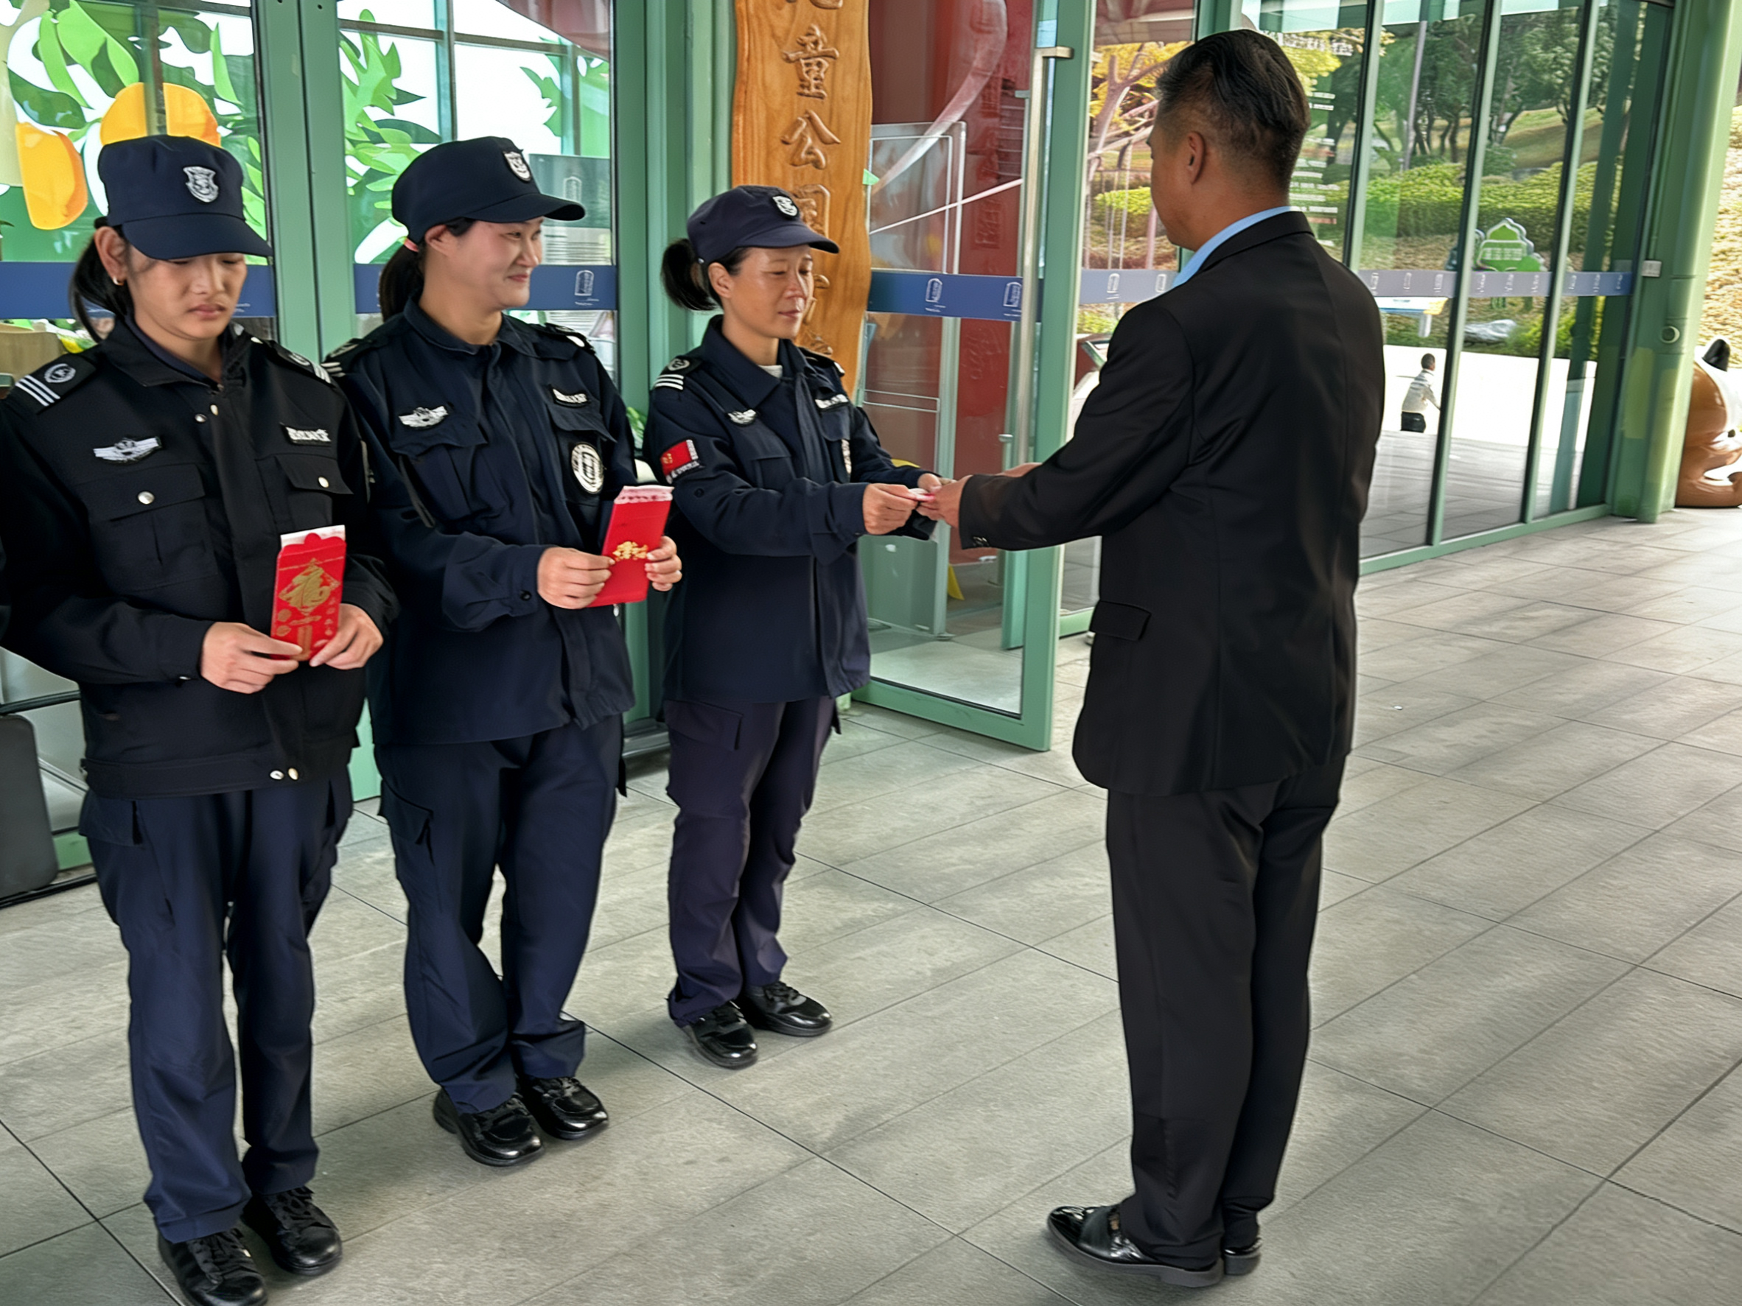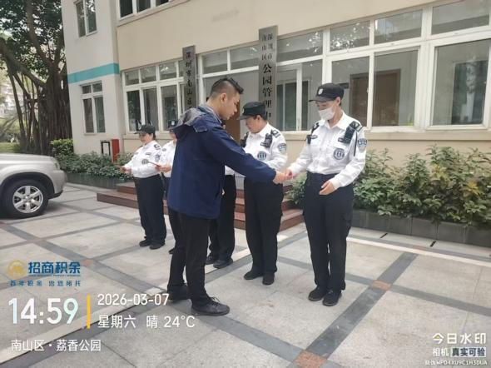

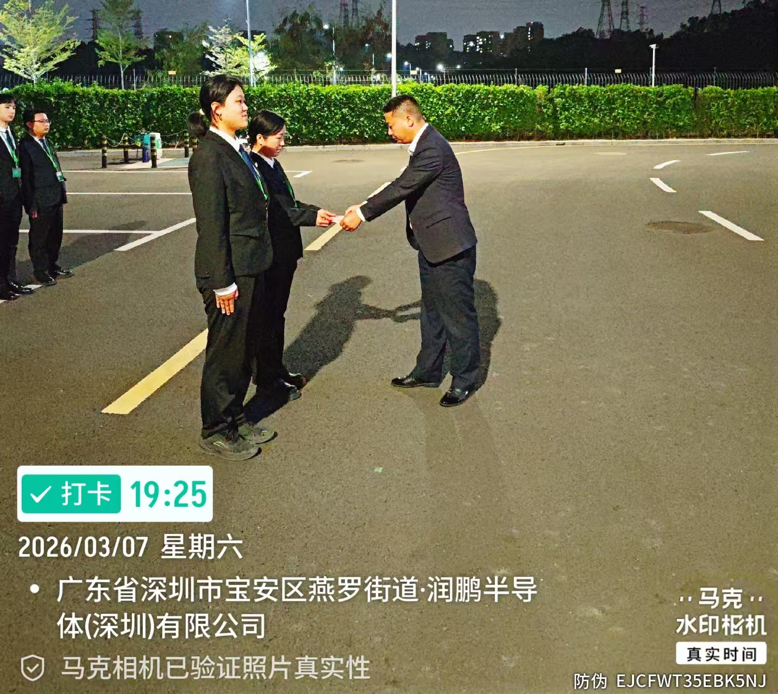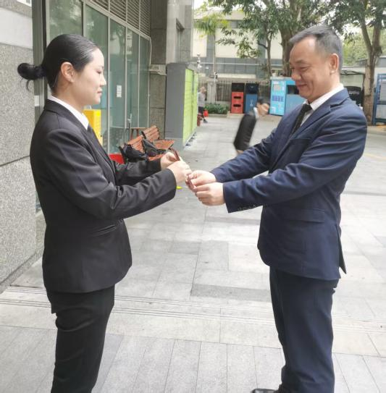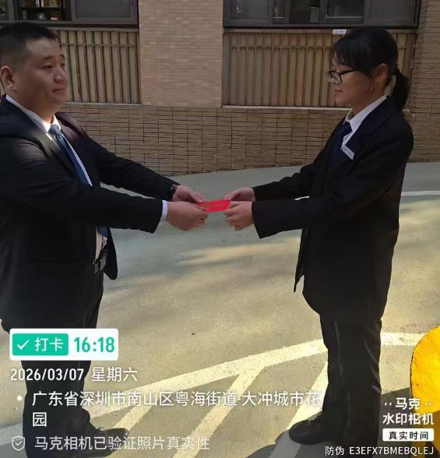

各大队负责人第一时间奔赴各个执勤点，在门岗、在巡逻线、在监控室…… 为坚守岗位、默默奉献的女队员们送上红包与节日祝福。没有华丽的仪式，只有最真诚的致谢：“你们辛苦了，节日快乐！”
一句句暖心问候，一声声真切关怀，让坚守一线的女保安员们倍感温暖。大家纷纷表示，虽然节日依然坚守在岗位上，但公司这份贴心牵挂与暖心关怀，让大家倍感家一般的温暖，这个节日也因此格外温馨、更有意义。

愿所有泰和世纪的女神们：
眼中有光，心中有爱；
既能守护平安的岁月静好，
也能享受田园的人间烟火。

